Woche vom 12.07.-16.07.2021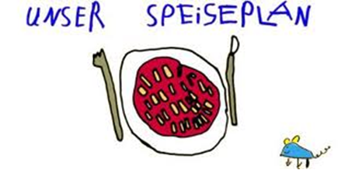.-

Woche vom 12.07.-16.07.2021

Montag:

Nudeln mit Tomatensoße

Dienstag:

Zucchini Puffer

Mittwoch:

Milchreis mit Apfelmus

Donnerstag:

Köttbullar, Möhren, Klöße

Freitag:

Gnocchi mit Spinatsoße

Frühstück und Mittagessen je 3,00 Euro

